**Záródolgozat feladatkiírás**

Tanuló(k) neve: Kékesi Ádám, Sulyok Dávid, Fekete Miklós

Képzés: nappali munkarend

Szak: 5 0613 12 03 Szoftverfejlesztő és tesztelő technikus

**A záródolgozat címe:**

**Ready!**

Konzulens: Nits László

Beadási határidő: 2023. 04. 28.

Győr, 2022. 10. 01

**Módos Gábor**igazgató

**Konzultációs lap**

|  |  |  |  |
| --- | --- | --- | --- |
|  | A konzultáció | | Konzulens aláírása |
| ideje | témája |
| 1. | 2022.10.01. | Témaválasztás és specifikáció |  |
| 2. | 2023.04.28. | Záródolgozat készültségi fokának értékelése |  |
| 3. | 2023.04.28. | Dokumentáció véglegesítése |  |

**Tulajdonosi nyilatkozat**

Ez a dolgozat a saját munkánk eredménye. Dolgozatunk azon részeit, melyeket más szerzők munkájából vettünk át, egyértelműen megjelöltük.

Ha kiderülne, hogy ez a nyilatkozat valótlan, tudomásul vesszük, hogy a szakmai vizsgabizottság a szakmai vizsgáról kizár minket és szakmai vizsgát csak új záródolgozat készítése után tehetünk.

Győr, 2023. április 28.

Kékesi Ádám

Sulyok Dávid

Fekete Miklós



Győri Szakképzési Centrum Jedlik Ányos Gépipari és Informatikai Technikum és Kollégium



A büfé alkalmazás

Kékesi Ádám – Sulyok Dávid – Fekete Miklós

Győr 2023

**Tartalomjegyzék**

Bevezetés 6

A probléma 6

Az ötlet 6

Publikáció 7

Teszt felhasználói jelszavak 7

Alkalmazás használati útmutató 8

Kezdőlap 8

Regisztráció 8

Vásárlás menete 9

A program 12

Béta verzió 12

Csapatmunka 12

Feladatok elosztása 12

Projektszervezési, tervezési eszközök 15

Meg nem valósított funkciók 18

Github 19

Repository 19

Branchek, workflow 19

Feature branchek elnevezési szabályai 21

Commit üzenetek 22

Használt technológiák 23

Adatbázis 26

Adatbázis felépítése 27

Táblák 28

Backend 33

REST API 33

Adatbáziskapcsolat 33

Autentikáció 35

Email küldés 35

Autorizáció 36

Adatfeldolgozás 38

Validáció 39

Frontend 41

Autentikáció 42

Regisztráció 43

Bejelentkezés 44

Email megerősítés és jelszó visszaállítás 45

Vásárlói oldalak 45

Büféválasztó oldal 45

Főoldal 46

Termékek egyedi oldala 48

Kosár 49

Desktop felhasználói kinézet 50

Büfé választó 51

Főoldal 52

Termék egyedi oldala 53

Főoldal 54

Büfé oldal 54

Büfé szerkesztő oldal 55

Új büfé oldal 55

Kategóriák oldal 56

Termékek oldal 56

Források: 58

# Bevezetés

## A probléma

Biztosan előfordult már önökkel, hogy egy büfében szerettek volna vásárolni, de hosszú volt a sor. Iskolában ez nem csak kellemetlenséget okoz, hanem még a vásárlást is korlátozhatja, hiszen nem biztos, hogy a vásárlók sorra kerülnek a szünetben.

Ready! nevű alkalmazásunk erre ad megoldást, alkalmazásunkkal a vásárlók előre megrendelhetik a kívánt ételüket, ezzel megkönnyítik a dolgozók munkáját, gyorsítják a vásárlást.

## Az ötlet

Az alkalmazás alapötlete az idei tanév előtt már fél évvel megszületett, a csapat egyik tagja részt vett egy országos start up és ötlet versenyen az Ideafesten.

A versenyre egy prezentációt kellett készíteni, amelyben többek között az alkalmazás felépítése és megvalósítási ütemterve is szerepelt. Az országos fordulóra el kellett készíteni az applikáció látványtervét a Firma nevezetű design tervező webalkalmazásban.

A verseny során több konzultáción is részt vett csapatunk tagja, köztük a WOLT egyik munkatársaival is, amin keresztül sikerült az ételrendelő alkalmazás mögé látni, megtudni, hogyan is épül fel és mire lehet szükség a megvalósításához. Továbbá egy magyar start up projektben résztvevő UI és UX designerrel is sikerült felvenni a kapcsolatot, aki segített kialakítani az alap designt.

A regionális döntőn sikeres első helyet ért el a Ready! alkalmazás, az országos fordulóban pedig különdíjat is szerzett. Az ötlet, az arculat és a design már készen állt a megvalósításra, ezért választottuk ezt a szakdolgozatunknak.

## Publikáció

Backend:

<http://ec2-18-192-127-39.eu-central-1.compute.amazonaws.com/swagger>

Frontend:

<https://www.ready-app.hu/>

Github:

<https://github.com/14A-D-Ready-team>

## Teszt felhasználói jelszavak

Admin

* kekesi.adam@students.jedlik.eu
* Supa$3cr3t!!!

Büfé tulajdonos

* bela123@gmail.com
* Jelszo123$!

Vásárló

* elek@gmail.com
* Jelszo123$!

# Alkalmazás használati útmutató

## Kezdőlap

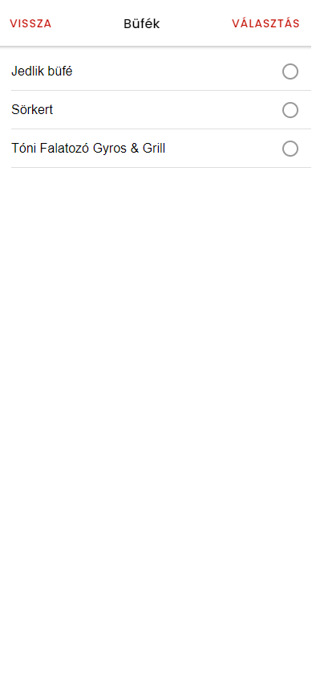Alkalmazásunk indításakor a büfé választó jelenik meg. 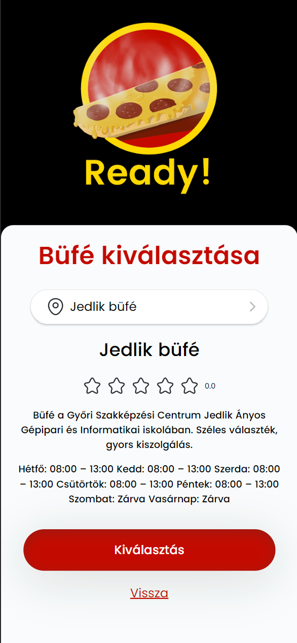 Bejelentkezni később a Fiókom menüpontból lehet.

## Regisztráció

Alkalmazásunk minden funkciójának használatához regisztrálni kell. Regisztrációval négy fajta fiókot lehet létrehozni:

* Vásárló
* Büfé tulajdonos
* Büfé dolgozó
* Ready! admin

Büfé tulajdonos, dolgozó és Ready! admin fiókot az admin regisztrációs oldalon hozhatunk létre.

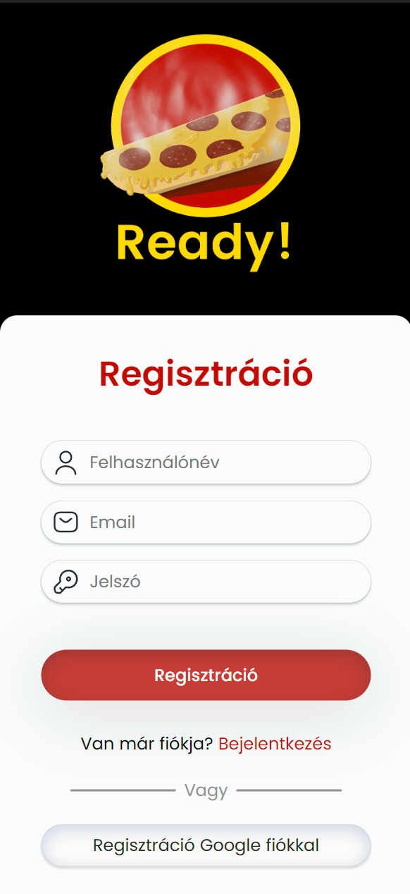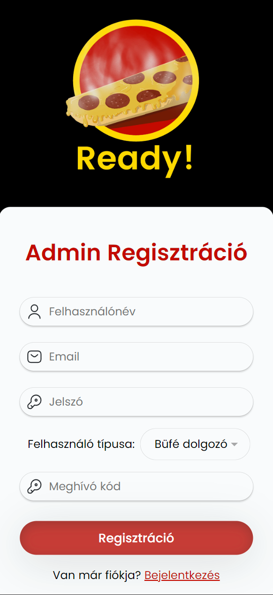Vásárlói regisztrációnál van lehetőség Google fiókkal regisztrálni. Fiók létrehozás után a felhasználónak meg kell erősítenie az email címét, amit a regisztrálásnál megadott email címre küldött megerősítő emaillel tehet meg.

## Vásárlás menete

Kezdésnek a felhasználónak ki kell választania, hogy melyik büfében szeretne vásárolni, kiválasztás után az alkalmazás főoldalára jutunk. Itt a büfé kínálatát találjuk kategóriákra bontva. A kategóriák a termék fajtáját jelentik, például ital vagy pékáru. A főoldalon található még a büfé napi ajánlata is, ami akciós termékeket vagy menüket tartalmazhat.

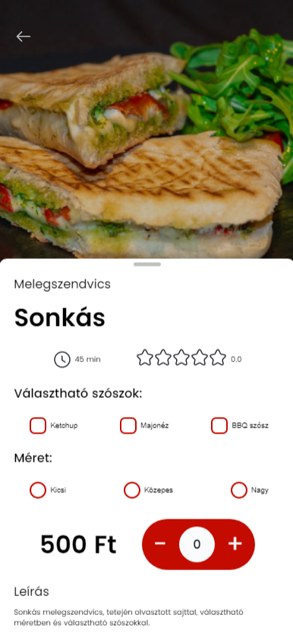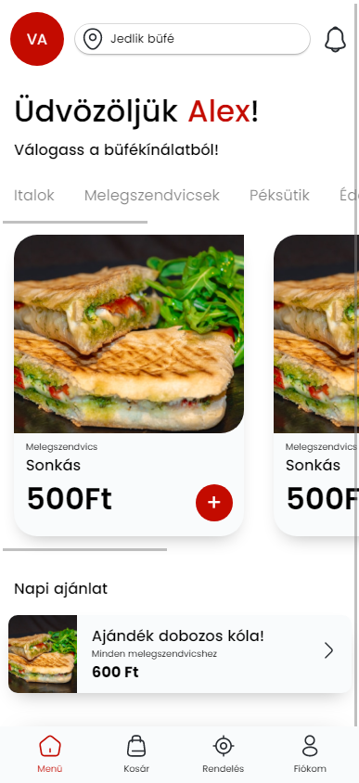Ha a felhasználó rákattint egy termékre akkor átkerül a termék oldalára, ahol megtalálja a termék adatait, berakhatja azt a kosarába.

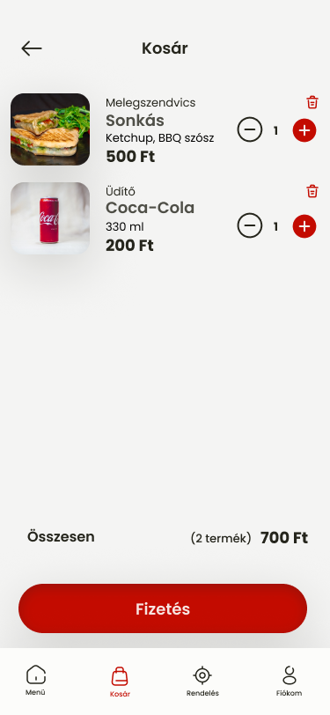A kosár oldalon a felhasználó áttekintheti a rendelését, leadhatja azt.

# A program

## Béta verzió

2023.03.10. napjára terveztük ennek a változatnak a kiadását hiszen egyik csapattagunk számára ez volt a leadási határidő. Ez után folytattuk a munkát, implementáltuk a kimaradt funkciókat, kijavítottuk a felmerült hibákat.

## Csapatmunka

A projektet kisebb részekre bontottunk, amiket sorban oldottunk meg. Fejlesztés közben mindenkinek megvolt a feladata, ha elakadtunk akkor segítettünk egymásnak, így könnyen tudtunk haladni a saját munkánkkal.

## Feladatok elosztása

Kékesi Ádám:

* frontend:
  + kategóriakezelő oldal az adminisztrációs felületen
  + termékkezelő oldal az adminisztrációs felületen
  + új termék létrehozó oldal az adminisztrációs felületen
  + admin menü, shell
  + útvonalak védése, átirányítások
  + bejelentkezés sessionnel
  + autorizáció
  + bejelentkezés Google-lel
  + szerverüzenetek feldolgozása, hibakezelés
* backend:
  + CRUD műveletek a kategóriák kezelésére
  + kategóriák felépítése az adatbázisban
  + CRUD műveletek a termékek kezelésére
  + termékek kezeléséhez tartozó adatbázistáblák
  + session management
  + autentikáció Google-lel
  + authorizáció
* egyéb:
  + ci/cd CircleCI-al
  + app hostolása AWS-en

Sulyok Dávid:

* frontend:
  + regisztrációs oldalak
  + bejelentkező oldal
  + email megerősítést küldő oldal
  + jelszó visszaállító oldalak
  + vásárlói főoldal
  + termékek egyedi oldala
  + büfé választó oldal
  + kosár oldal
  + profil oldal
  + rendelés oldal
* egyéb:
  + Figma design és látványterv
  + egyedi UI és UX design megvalósítása
  + megerősítő és jelszó visszaállító email kinézete

Fekete Miklós:

* frontend:
  + admin regisztrációs felület
  + admin főoldal
  + büfé adminisztrációs oldalak
  + vásárlói főoldal desktopon
  + termékek egyedi oldala desktopon
* backend:
  + felhasználó autentikáció
  + regisztrációs, jelszó-emlékeztető emailek küldése
  + CRUD műveletek a büfék kezelésére
  + Entity-k létrehozása

* egyéb:
  + adatbázis megtervezése
  + ER-modell készítése

## Projektszervezési, tervezési eszközök

1. Személyes megbeszélések:   
   Napi rendszerességgel tartottunk megbeszéléseket hiszen ugyan abba a nappali tagozatos osztályba járunk. Ezek során megbeszéltük ki, hogy halad a munkájával, segítettünk egymásnak, ha valaki elakadt és megbeszéltük a terveinket hátralevő munkához.
2. Discord:  
   Online kommunikációnk fő eszköze. Létrehoztunk egy szervert, ahol tudunk egymással szóban és írásban is kommunikálni. Hétvégén itt tartottuk a megbeszéléseinket.
3. Facebook Messenger:  
   Másodlagos kommunikációs eszköz, általában gyors kérések és kérdések küldéséhez használtuk.
4. Github Kanban Board:  
   Ezt a projektmenedzselő eszközt használtuk a hátralévő munkák nyomon követésére. Feladatokat (issue) rögzítettünk benne, amelyeket felosztottunk egymás között. Az issue-kat a Github repositorykkal is össze lehetett kötni, azon belül Pull Requesteket és brancheket is hozzá lehetett rendelni.   
   Három részre osztottuk a táblánkat:
   * Todo: jövőbeli feladataink
   * In Progress: azok az issuek, amiken éppen dolgozunk
     + Maximum 2-3/személy, a Kanban irányelvek alapján
   * 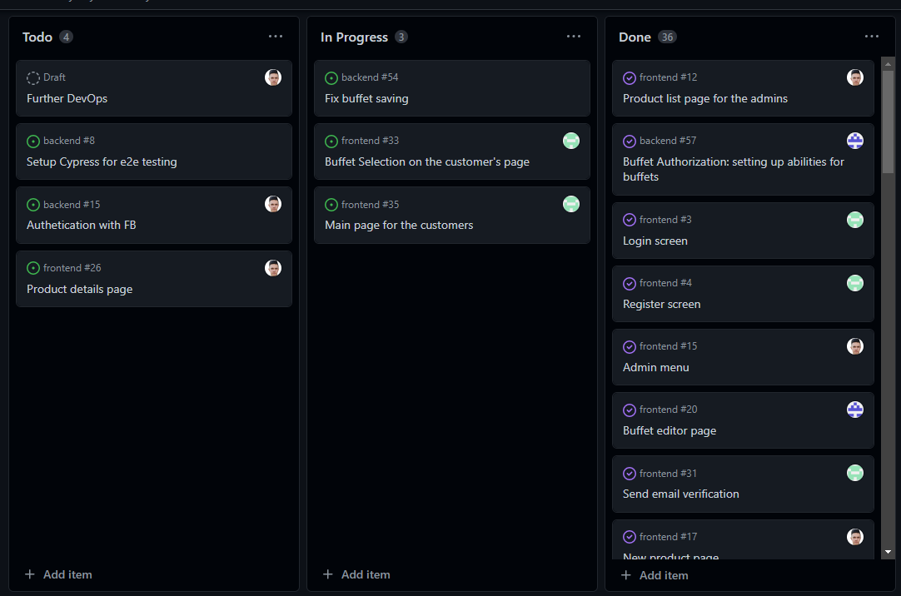Done: elkészült munkák

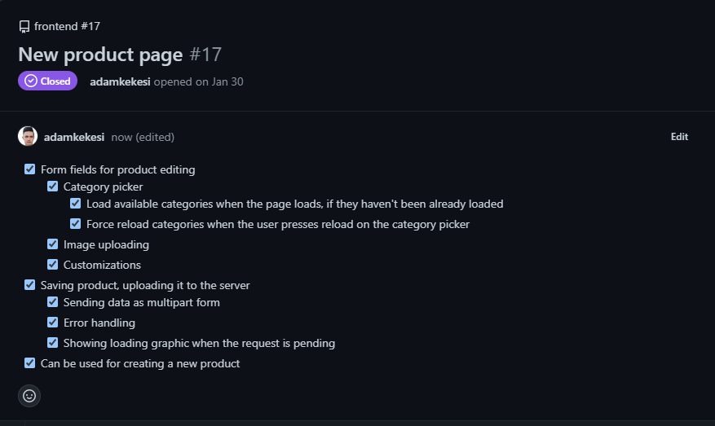

1. Github  
   Külön fejezetben részletesen leírtuk

## Meg nem valósított funkciók

Desktop oldalon még nem lehet rendelést leadni, ez lenne az első funkció, amit a jövőben be szeretnénk fejezni.

Alkalmazásunkban még nincs lehetőség fizetésre és az ezekhez tartozó statisztikáknak megtekintésére.

Fel vagyunk készülve leárazásokra is, de egyelőre ez nem elérhető.

Bár az admin felület már majdnem kész van, még hiányzik belőle, hogy a büfé munkás élőben lássa a bejövő rendeléseket.

A jövőben tervezünk egy értékelés rendszert is bevezetni.

# Github

## Repository

Az alkalmazás forráskódját a Githubon tároltuk, a Git nevű verziókezelő rendszert használva. A Githubon a projektjeinket úgynevezett repositorykban tárolhatjuk. Arra, hogy az alkalmazásunk forráskódját hogyan helyezzük el repositorykban, több módszer is létezik:

* Monorepo: az alkalmazás teljes forráskódja egy repositoryban helyezkedik el. Monorepo-kezelő szoftver (pl. Nx Workspace) használata nélkül nehéz kihasználni az előnyeit.
* Multirepo: az alkalmazás projektjei külön repositorykban találhatóak

Mi a multirepo megoldást választottuk, a frontendnek és a backendnek is külön repositoryt készítettünk. Mivel monorepo-kezelő szoftvert nem használtunk még, kitanulni egy ilyen technológiát időt vett volna el a fejlesztéstől. Ezért maradtunk a multireponál.

## Branchek, workflow

Git workflownak a feature-branch workflowt választottuk. Ez a megoldás kétfajta branchet különböztet meg:

* master: Ez a fő branch, ebben működőképes kód található
* feature branchek: Az éppen készülő alkalmazásfunkcióknak külön brancheket indítottunk. Ezekben a branchekben félkész, hibás kód is található, amíg a fejlesztésük tart.

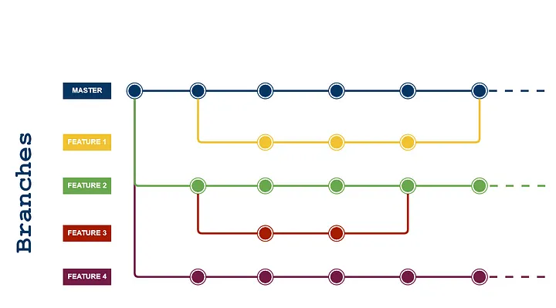

A feature brancheinket hozzákötöttük a Github Kanban-tábla issuejaihoz, amelyekben le volt dokumentálva az adott funkció leírása, követelményei.

Úgy gondoltuk, hogy ez a megoldás nem vesz el túl sok időt fejlesztéstől, viszont ad egy struktúrát a projektnek verziókezelési szempontból.

Ha végeztünk egy funkció lefejlesztésével, az adott feature-branch integrálását kértük a master branchbe egy Pull Requesttel. A Pull Requestet legalább egy csapattagnak át kellett néznie, mielőtt merge-eléssel beletettük volna az új funkciót a master branchbe.   
Azért, hogy a master branch commit logját tisztán tartsuk, a PR-jainkat egy commitként olvasztottuk bele a masterbe. Így akárhány commit lehetett egy feature branchen, a master commit logjában csak a feature branch neve látszik. Ezt a mergelési módot Squash Merge-nek hívják.

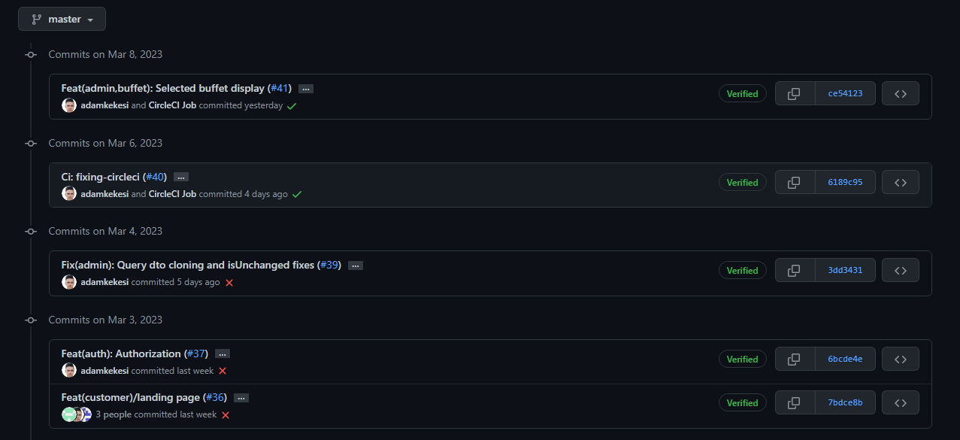  
A brancheket töröltük, miután integráltuk a masterba.

## Feature branchek elnevezési szabályai

Már a fejlesztés elején felmerült, hogy szükség lenne a branchek elnevezéseit szabályokhoz kötni. Hosszas böngészés után találtunk olyan szabályrendszert, amely alapján mi is ki tudtuk alakítani a sajátunkat. Az AngularJs Commit Message Conventions és a NestJs open-source framework branch elnevezési szabályait vettük alapul.

Egy branch elnevezése így néz ki:   
<típus>(<modul1>, <modul2>...)/<leírás>

6 branchtípust különböztettünk meg:

* ci: CircleCI beállításai
* feat: Új feature
* fix: Bugfixek
* refactor: Kód átalakítása, átnevezések, stb
* test: Tesztek írása

A branch neve azt is tartalmazza, hogy az alkalmazás melyik részére vannak kihatással a branch változtatásai (modul1, modul2). Példák a modulokra:

* admin: admin felület
* product: termékek

Végül pedig egy rövid, tömör leírást adunk a branchnek, ami utal arra, hogy a branchben mit változtatunk a kódon.

A Pull Request neve megegyezik a branch nevével, azzal a különbséggel, hogy “-” helyett szóközt használunk a leírásban, “/” helyett pedig “:”-ot.

Példa egy Pull Request nevére:

Feat(product): New product page

Ezen a branchen egy új funkciót fejlesztünk le, egy új termék létrehozására alkalmas oldalt. Ez a branch az alkalmazásnak azt a részét érinti, amely a termékekkel foglalkozik.

## Commit üzenetek

A commit üzenetek elnevezésére különösebb szabályaink nem voltak. Erre kivétel a master branch, amelyre közvetlenül bugfixeket, kisebb változtatásokat töltöttünk csak fel. Ezekre a commitokra ugyan azok az elnevezési szabályok vonatkoztak, mint a branchekre.

## Használt technológiák

**Figma**

Az alkalmazás látványterve Figmában készült. Később ez alapján alakítottuk ki az alkalmazás dizájnját.

**Visual Studio Code**

Csapatunk tagjai által jól ismert szerkesztőprogram. Az alkalmazás teljes forráskódja Visual Studio Code-ban lett elkészítve.  
**MySQL**

Adatbáziskezelőnek a MySQL-t választottuk, hiszen ezzel a szoftverrel már volt tapasztalatunk.

XAMPP

Segítségével tudtunk lokálisan adatbázist kezelni, egyszerűsége miatt később könnyet át tudtunk váltani az Amazon Web Services szolgáltatásra.

**AWS**

Alkalmazásunkat az Amazon Web Services felhőszolgáltatás hostolja.

**MikroORM**

A MikroORM egy objektum-relációs leképező, amelyet az adatbázisunk és a backend közötti kommunikációra használtunk.

**Typescript**

Az alkalmazásunk frontendje és backendje is ezen a nyelven íródott. JavaScriptre fordul.

**Nodejs**

Backendünk futtatókörnyezete, amely képes JavaScript kódot futtatni.

**NestJs**

Backend keretrendszer, amelynek a felépítése hasonló az Angularhoz. Nodejs futtatókörnyezetet használ, és az Express frameworkre épít.

**Ionic**

Frontend keretrendszer, amely sok hasznos felhasználói felület elemet és funkciót tartalmaz, amely megkönnyíti a telefonos webalkalmazás fejlesztését.

**SCSS**

CSS-t kiegészítő stílusnyelv. Az alap CSS-t egészíti ki különböző hasznos funkciókkal, ezzel egyszerűbbé téve a kinézet testre szabását.

**Angular**

Komponens alapú, Typescript programozási nyelvre épülő frontend keretrendszer.

# Adatbázis

Adatbázisunk elkészítése nehéz feladat lett volna. Projektünk mérete miatt sok táblát kellett létrehoznunk, ezért használtuk a MikroORM nevű objektum relációs leképezőt.

A MikroORM megkönnyítette a munkánkat, használatával kódban tudtuk létrehozni az adatbázist, így egyszerűen le tudtuk generálni az adatbázist.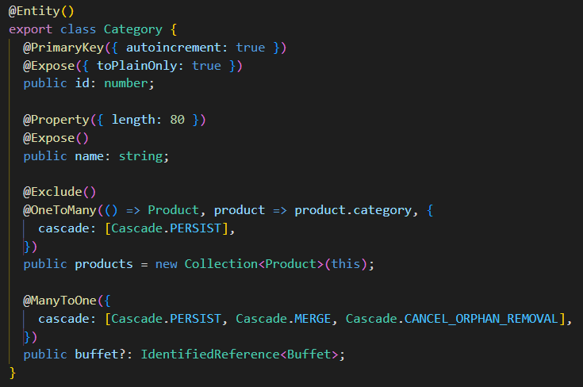

## Adatbázis felépítése

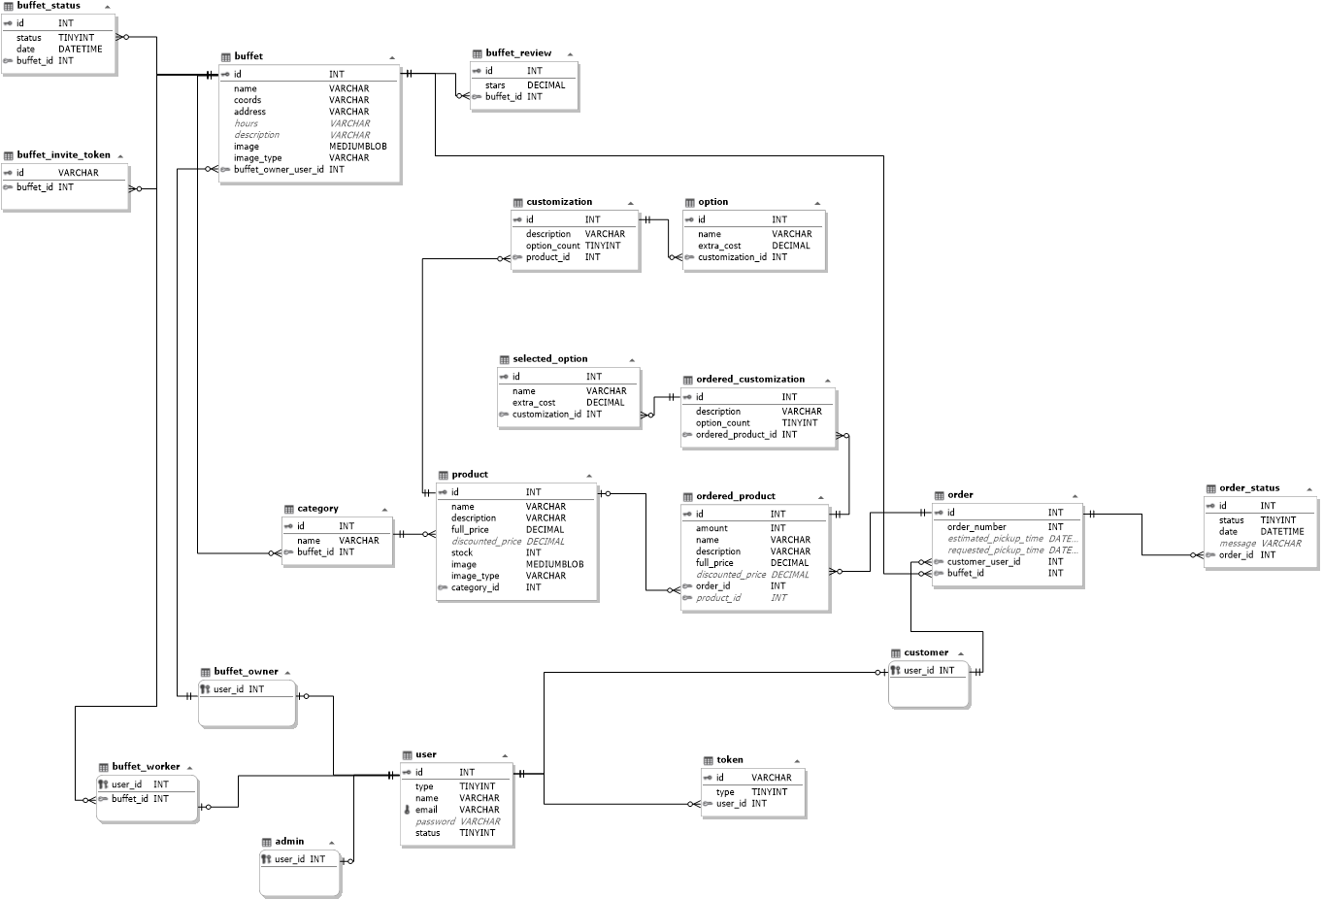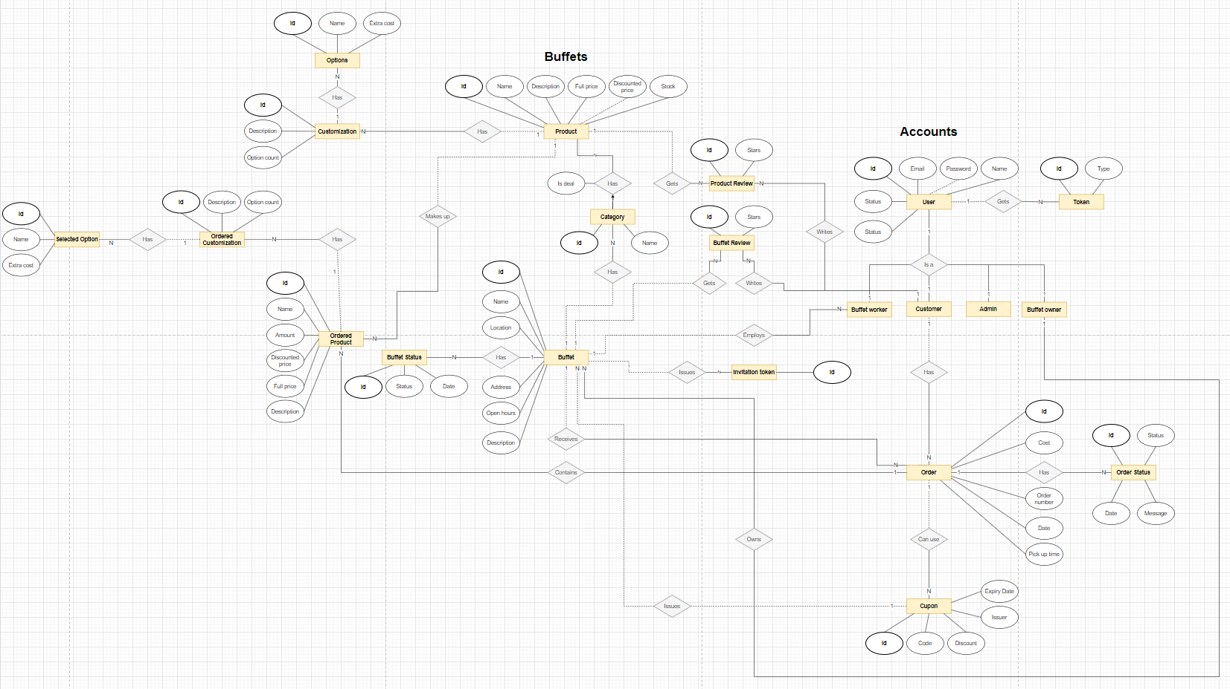

## Táblák

**user**

* id - elsődleges azonosító
* type - felhasználó típusa
* name - felhasználó neve
* email - felhasználó email címe
* password - felhasználó jelszava argon2-vel titkosítva
* status - felhasználó aktivitásának státusza, fiók megerősítéssel lehet aktív

**token**

* id - elsődleges azonosító
* type - a token típusa
* user_id - a birtokló felhasználó azonosítója

**buffet_worker**

* user_id - elsődleges azonosító és egyben idegen kulcs is
* buffet_id - munkahelyének azonosítója

**customer**

* user_id - elsődleges azonosító és egyben idegen kulcs is

**admin**

* user_id - elsődleges azonosító és egyben idegen kulcs is

**buffet_owner**

* user_id - elsődleges azonosító és egyben idegen kulcs is

**buffet**

* id - elsődleges azonosító
* name - büfé neve
* coords - büfé koordinátái (később Google Maps-es büfé kereséshez)
* address - büfé címe
* hours - nyitvatartás
* description - leírás
* image - kép a büféről mediumblob-ban tárolva
* image_type - kép típusa
* buffet_owner_user_id - idegen kulcs, büfé tulajdonos azonosítója

**buffet_invite_token**

* id - elsődleges azonosító
* buffet_id - idegen kulcs, birtokló büfé azonosítója

**buffet_status**

* id - elsődleges azonosító
* status - büfé státusza, aktív vagy inaktív
* date - státusz változtatás ideje
* buffet_id - idegen kulcs, büfé azonosítója

**buffet_review**

* id - elsődleges azonosító
* stars - az értékelés, csillagban megadva, minimum 1.0 maximum 5.0, lehet tört
* buffet_id - idegen kulcs, az értékelést birtokló büfé azonosítója

**product**

* id - elsődleges azonosító
* name - a termék neve
* description - termék leírása
* full_price - a termék teljes ára
* discounted_price - a termék akciós ára
* image - kép a termékről mediumblob-ban tárolva
* image_type - kép típusa
* category_id - idegen kulcs, a termékhez tartozó kategória azonosítója

**category**

* id - elsődleges azonosító
* name - kategória neve
* buffet_id - idegen kulcs, a birtokló büfé azonosítója

**customization**

* id - elsődleges azonosító
* description - leírás a testreszabási lehetőségről
* option_count - lehetséges opciók száma
* product_id - idegen kulcs, a testreszabást birtokló termék azonosítója

**option**

* id - elsődleges azonosító
* name - az opció neve
* extra_cost - az opcióval járó extra költség
* customization_id - idegen kulcs, az opciót birtokló testreszabás azonosítója

**order**

* id – elsődleges azonosító
* order_number – rendelés száma
* estimated_pickup_time – várható átvétel időpontja
* requested_pickup_time – kért átvétel időpontja
* customer_user_id – idegen kulcs, a rendelést birtokló vásárló azonosítója
* buffet_id – idegen kulcs, a büfé, amihez a rendelés leadásra került

**ordered_customization**

* id – elsődleges azonosító
* description - leírás a testreszabási lehetőségről
* option_count - lehetséges opciók száma
* ordered_product_id - idegen kulcs, a testreszabást birtokló rendelt termék azonosítója

**ordered_product**

* id - elsődleges azonosító
* name - a termék neve
* amount – rendelt mennyiség
* description - termék leírása
* full_price - a termék teljes ára
* discounted_price - a termék akciós ára
* order_id – idegen kulcs, a rendelés azonosítója, amihez a rendelt termék tartozik
* product_id – idegen kulcs, a termék azonosítója, ami a rendelésbe kerül

**order_status**

* id - elsődleges azonosító
* status – a rendelés státusza
* date – a rendelés dátuma
* message – a rendeléshez tartozó üzenet
* order_id – idegen kulcs, státuszt birtokló rendelés azonosítója

**selected_option**

* id - elsődleges azonosító
* name - az opció neve
* extra_cost - az opcióval járó extra költség
* customization_id - idegen kulcs, az opciót birtokló testreszabás azonosítója

# Backend

Github url: <https://github.com/14A-D-Ready-team/backend>

Az alkalmazásunk által kezelt adatokhoz a hozzáférést a backend projektünk kezeli.

## REST API

A backend projektünk HTTP-n kommunikál a klienssel, és a REST szabályait követi.

Az erőforrásokat a /<erőforrás> útvonalon lehet elérni.

Végpontok egy átlagos CRUD controllernél:

* GET / : összes entitás lekérése, szűrési feltételek alapján, amelyeket query paraméterekben lehet megadni.
* GET /<id>: lekérés id alapján
* POST /: új létrehozása
* PATCH /: részleges frissítés
* DELETE /: törlés

## Adatbáziskapcsolat

Ahogy fentebb már említettük, backend projektünkhöz a MikroORM-ot használtuk. Ez a szoftver Typescript osztályokból képes adatbázist leképezni, létrehozni. Az adatbázismezők, táblák beállításait Typescript decoratorokkal tudjuk megadni.

Adatbázislekéréseket is lehet készíteni a MikroORM-mal anélkül, hogy SQL kódot kellene írnunk.

Például elsődleges kulcs alapján így kérhetünk le vele entitást:

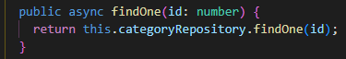

Új rekordot így tölthetünk fel vele az adatbázisba:

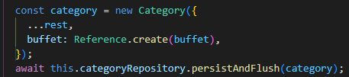

Így frissíthetünk egy recordot:

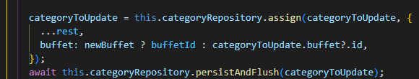

Törlést így valósíthatunk meg vele:

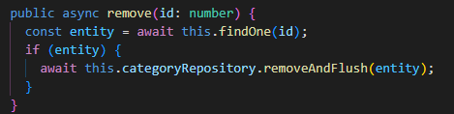

Az adatbázishoz való kapcsolódáshoz a backendnek tudnia kell az adatbázis jelszavát is. Ilyen érzékeny adatokat nem írhatunk bele a forráskódba, ezért a kapcsolódási adatokat környezeti változókból szerzi meg a backend. Ezek az adatok helyi adatbázist használva így nézhetnek ki:

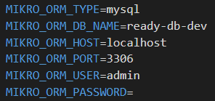

## Autentikáció

Az első funkció, amit elkészítettünk backenden az Entity-k után az autentikáció volt.

Autentikációnkkal lehet:

Regisztrálni az alkalmazásba, bejelentkezni. Ezeken kívül autentikációval erősítjük meg a felhasználó fiókját vagy változtatjuk meg jelszavát.

## Email küldés

Regisztrációnál emailt kell küldenünk a felhasználónak, hogy az meg tudja erősíteni fiókját. Ezt a Google SMTP Server szolgáltatásával végezzük.

Ennek használatához létrehoztunk egy Google fiókot, amihez

applikáció jelszót igényeltünk.

Az alábbi kód egy példa az email küldésre.

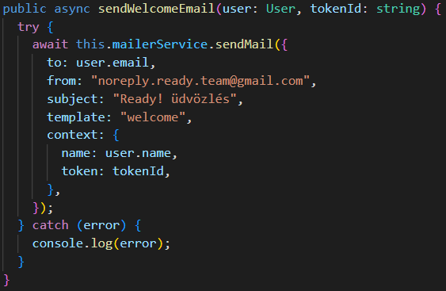

Meghívása:



Ez a kód elküldi a felhasználónak a generált email megerősítő kódját a regisztrációnál megadott email címre. Az email kinézetét a ‘template’ paraméterben adjuk meg ami ebben az esetben az üdvözlő emailé lesz. ‘context’ paraméterben megadtuk az adatokat, amiket az emailben meg kell jeleníteni: ezek a felhasználó neve és a kódja.

## Autorizáció

A backend feladatai közé tartozik a jogosultságkezelés. A backend által szolgáltatott erőforrásokat védenünk kell a jogosulatlan hozzáféréstől. Nem engedhetjük meg, hogy például egy vásárló átírja egy büfé étlapját.

Az autorizáció megvalósítására számtalan módszer létezik:

* RBAC: Role-Based Access Control  
  Ez a módszer szerepköröket társít a felhasználókhoz. Az API műveleteknél pedig meg van határozva, hogy az adott műveletet milyen szerepkörű felhasználók végezhetik el.
* ABAC: Attribute-Based Access Control  
  Az RBAC továbbfejlesztett változata, itt már a szerepkörökön kívül lehet feltételeket is megadni az egyes erőforrások jogosultságainak beállításánál.

Nekünk komplex jogosultságkezelésre volt szükségünk, ezért az ABAC-ot használtuk. Ennek a megvalósításában a casl nevű npm csomag segített.

Az ABAC 4 részből áll:

* Alany: az a felhasználó, aki végrehajtja a műveletet
* Művelet: meghatározza, hogy mit akar a felhasználó csinálni az erőforrással
* Erőforrás
* Környezet: egyéb körülmények

A casl npm csomag segítségével programkóddal tudtuk megadni az autorizációs szabályokat. Például a termékeknél ez így néz ki:

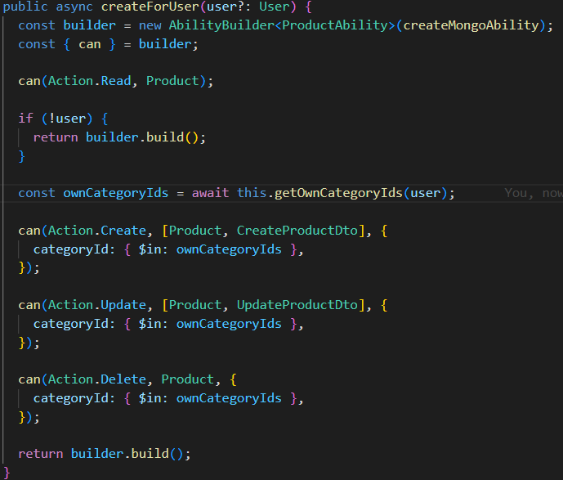

## Adatfeldolgozás

Backendünknek a beérkező adatot memóriában tárolt objektumokká kell átalakítania JSON vagy multipart/form-data formátumból. Ezt idegen szóval deserializationnak hívják.

A visszaküldött adatnál pedig a memóriában tárolt objektumot alakítjuk át JSON-né. Ezt serializationnak hívják.

Mi ennek a 2 problémának a megoldására a class-transformer és a multer npm csomagokat használtuk.

A class-transformer oda-vissza konvertál TS objektumokat osztálypéldányokká.

A multer multipart-formdata-t dolgoz fel a formban küldött fájlokkal együtt.

## Validáció

Fontos, hogy a klienstől beérkező adatokat ellenőrizzük. Nem engedhetjük például, hogy a termék ára negatív legyen, vagy a nevének hossza 6000 karakter. Ezt a problémát validációnak nevezzük, és a class-validator npm csomaggal oldjuk meg.

A klienstől beérkező adatokat egy dto (data transfer object) osztállyal modellezzük, amelyben felsoroljuk a bekért mezőket, amelyekre validációs szabályokat határozunk meg.

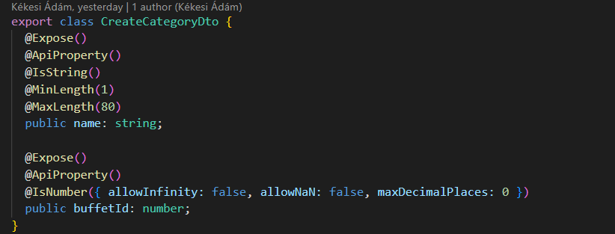

Így néz ki például a kategória létrehozására szolgáló dto. A name mező hosszát 1 és 80 karakter közé korlátozzuk, a buffetId mezőnél meg elvárjuk, hogy egész szám legyen.

Ha ezeket a szabályokat megsértjük, akkor a backend hibát küld vissza:

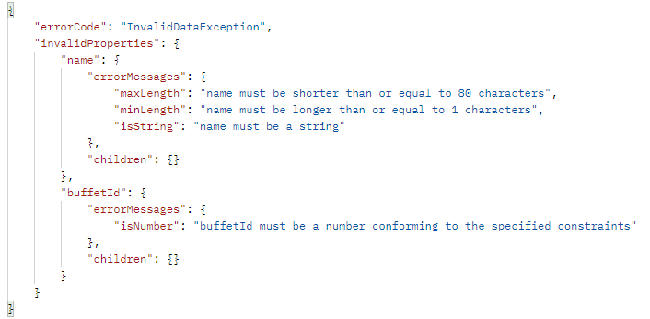

# Frontend

Github url: <https://github.com/14A-D-Ready-team/frontend>

Frontend-hez a TypeScript programozási nyelvre épülő Angular keretrendszert választottuk, mivel az idei évben a tanórák során sokat foglalkoztunk vele és úgy állapítottuk meg, hogy a mi alkalmazásunkhoz megfelelő funkciókkal rendelkezik:

* Komponens alapú keretrendszer, amely segítségével skálázható webalkalmazások készíthetők.
* Egy jól integrált könyvtár gyűjtemény tartozik hozzá, amelyben sok hasznos funkciót tartalmaz, beleértve az útválasztást (routing), űrlapkezelést (forms management), kliens-szerver kommunikációt és még sok mást.
* Tartalmaz fejlesztői csomagokat, amelyek segítik a kód fejlesztését, összeállítását, tesztelését és frissítését.

Az Angular mellett az Ionic keretrendszert is használtuk, amely egyszerűbbé tette mind a nagyképernyős, mind a mobil nézet elkészítését. Rengeteg előre elkészített modern felhasználói felületelemet tartalmaz, amelyek kinézete könnyedén testreszabhatóak. Az Ionic mellett a Capacitort is használtunk, amely segítségével az alkalmazás könnyedén kiadható mind Android, mind IOS operációs rendszerekre.

## Autentikáció

Az első lépés frontenden az autentikációs oldalak elkészítése volt. Ide tartozik a bejelentkezés, a regisztráció, a felhasználó megerősítése és a jelszó visszaállítása.

Az autentikációs oldalaknál az űrlapokhoz a reactive forms-t használtuk , amely segítségével dinamikus űrlapok hozhatók létre. A reactive formok lehetővé teszik az űrlap elemek, mint például az input mezők, a checkbox-ok és a radio button-ok dinamikus kezelését és validálását.

A reactive formok előnyei:

* Egyszerűbb hibakezelés: A reactive formok lehetővé teszik a hibák egyszerűbb kezelését, és lehetővé teszik az űrlap elemek állapotának nyomon követését.
* Egyszerű validálás: A reactive formok lehetővé teszik a dinamikus validálást, ami azt jelenti, hogy az űrlap validálása a felhasználói interakciókra történik.

A reactive forms használatához az Angular Forms modulra van szükség. A Forms modul a ReactiveFormsModule függőséggel importálható. Ezután az űrlap elemeket a FormBuilder segítségével lehet inicializálni, majd az FormGroup használatával lehet az állapotokat és a validációt kezelni.

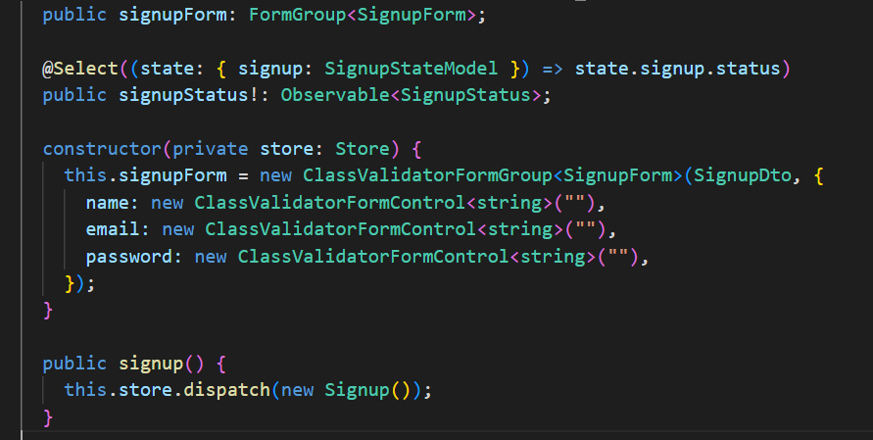

## Regisztráció

Kétféle regisztrációs oldal is készült, egyik a vásárlóknak, akiknek gyorsabb Google regisztráció is elérhető, illetve egy külön oldal az adminoknak, büfé tulajdonosoknak és büfé dolgozóknak.

A regisztrációs oldalak a már fentebb is említett reactive forms segítségével készültek. A regisztrációs oldalon 3 input mező található, amelyek az admin regisztrációs fülön kiegészülnek egy felhasználó típusa választó mezővel. A felhasználó az adatai megadása után a regisztráció gombra kattintva tud regisztrálni az alkalmazásba. A felhasználónak meg kell adnia egy nevet, egy email címet és egy jelszót és esetlegesen a felhasználó típusát.

Az űrlap addig nem engedi tovább küldeni a felhasználó adatait a backend felé, ameddig minden mezőt helyesen ki nem töltött. Amennyiben a felhasználó hibásan adta meg valamelyik adatát, az input mezők ezt jelzik validáció segítségével. Egyrészt piros színezéssel, másrészt a hiba pontos részleteivel. A szerveroldali hibákat is jelzi a felület, amelyhez külön komponenst készítettünk.

Sikeres regisztráció után a felhasználó email üzenetet kap fiókjának megerősítéséhez. Ennek hiányában a felhasználó nem tud bejelentkezni és inaktív felhasználó marad, tehát nem fér hozzá az alkalmazáshoz.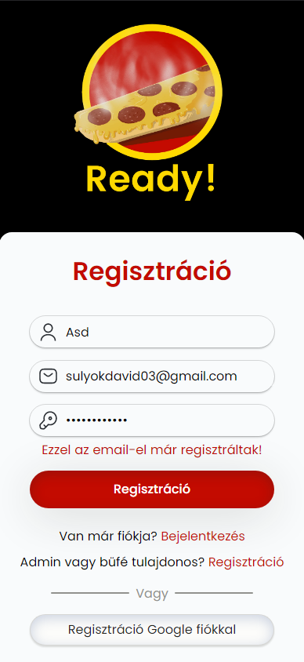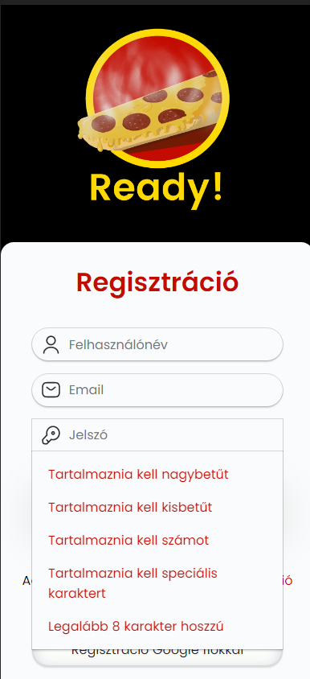

## Bejelentkezés

Bejelentkezés oldalból egy készült, amelyen keresztül az összes felhasználó típus be tud jelentkezni.

Az ezen az oldalon található űrlapon egy email cím és jelszó párossal lehet bejelentkezni, illetve lehetőség van Google bejelentkezésre is. A szerveroldali hibákért itt is az ennek létrehozott külön komponens felel.

Az oldalon található két link, melyek elvezetnek a jelszó vagy email megerősítést kérő oldalra.

## Email megerősítés és jelszó visszaállítás

Ezen oldalak űrlapján egy input mező található a felhasználó email címének, illetve egy küldés gomb. A felhasználó itt email címének megadásával tud jelszó emlékeztető, illetve hitelesítő email-t kérni.

## Vásárlói oldalak

## Büféválasztó oldal

Bejelentkezés után, az alkalmazás erre az oldalra vezeti a felhasználót. Itt található egy “Válasszon büfét” gomb, amelyre kattintva megjelenik az elérhető büfék listája. Ebből a listából kiválaszthatjuk melyik büféből szeretnénk majd vásárolni.

A kiválasztás után különböző adatok jelennek meg az adott büféről:

* Büfé neve
* Büfé címe
* Leírása

A kiválasztás gombra kattintva az alkalmazás átvezet az adott büfé főoldalára.

## Főoldal

Amennyiben van kiválasztott büfé, a felhasználó itt tekintheti meg annak kínálatát. 

Az oldal tetején egy gomb formájában van lehetőség megtekinteni az aktuálisan kiválasztott büfét. Erre a gombra kattintva visszavezet az alkalmazás minket a büfé választó oldalra.

A termékeket kategóriákra bontva lehet megtekinteni. A kategóriák kiválasztására radio gombok vannak létrehozva, amelyekre kattintva megjelennek az adott kategóriába tartozó termékek a gombok alatt.

Minden termékhez egy kártya tartozik, amelyen megjelenik annak képe, neve, kategóriája, árazása, valamint egy gomb, amellyel megtekinthető az adott termék egyedi oldala és testreszabhatósága.

A termékek alatt a napi ajánlatok kapnak helyet, amelyek értesítenek az adott napi leárazásokról.

## Termékek egyedi oldala

Ezen az oldalon a kiválasztott termék részletes leírása és személyreszabhatósági opciói jelennek meg, valamint itt lesz majd lehetőségünk a terméket hozzáadni a kosárhoz.

A személyre szabásra két opció lehetséges, a több, illetve az egy választós. Termékenként változik miket lehet rajtuk változtatni vagy hozzáadni.

## Kosár

****Kosár oldalon áttekinthetjük a rendelésünket, ha rendben találjuk akkor fizetés gombra kattintva leadhatjuk a rendelésünket.

## 

## Desktop felhasználói kinézet

A felhasználóknak lehetőségük van egy egyszerű böngészőből is elérni és használni az alkalmazást. Ehhez egy külön kinézetet készítettünk, amely a nagyobb képernyőkhöz igazodik.

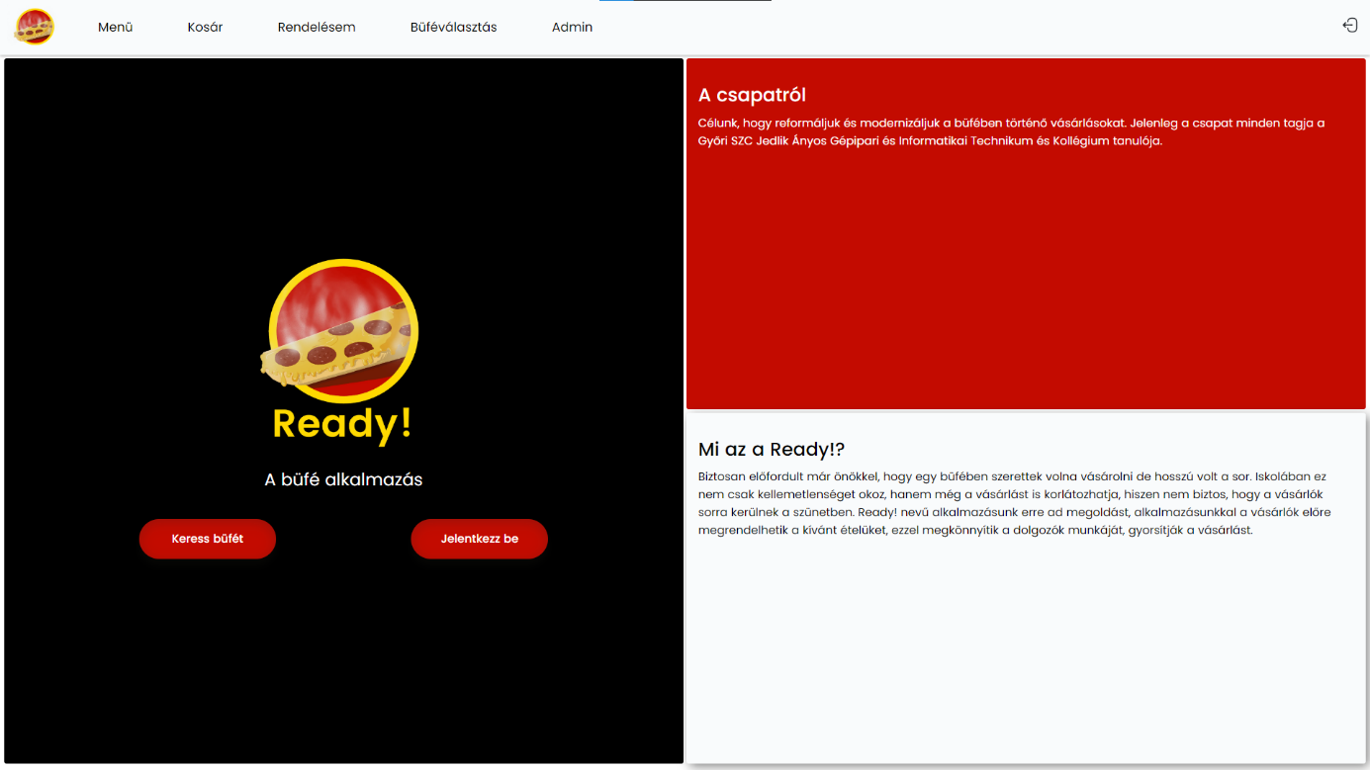Egyik fő különbség, hogy az alkalmazás ezen formájában bejelentkezés előtt van egy üdvözlő oldal, amely különböző információkkal szolgál a Ready!-ről.

## Büfé választó

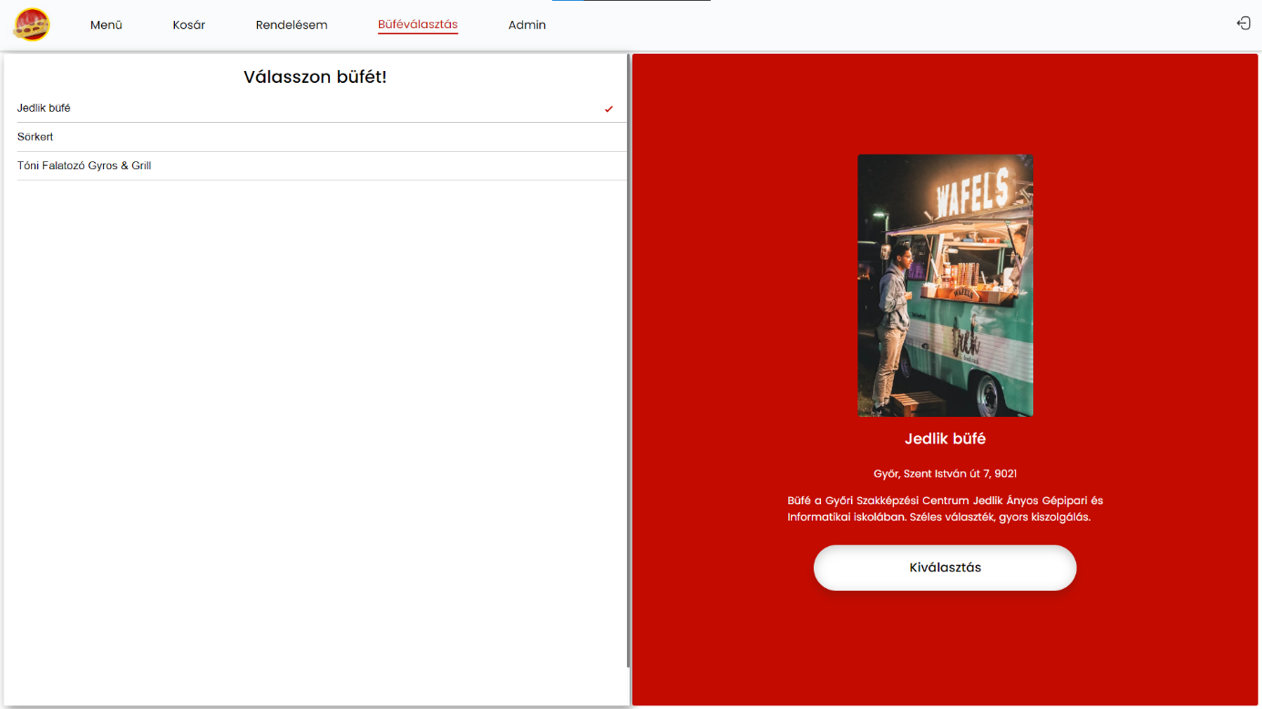Mobilos nézethez hasonlóan itt lehet kiválasztani a büfét amelyiknek menüjét böngészni szeretnénk.

## Főoldal

Itt jelennek meg a büfé termékei. A termékek kategóriák szerint rendezve vannak, a Mutass többet gombra kattintva betölthetünk több terméket, ha van még olyan, ami nincs betöltve.

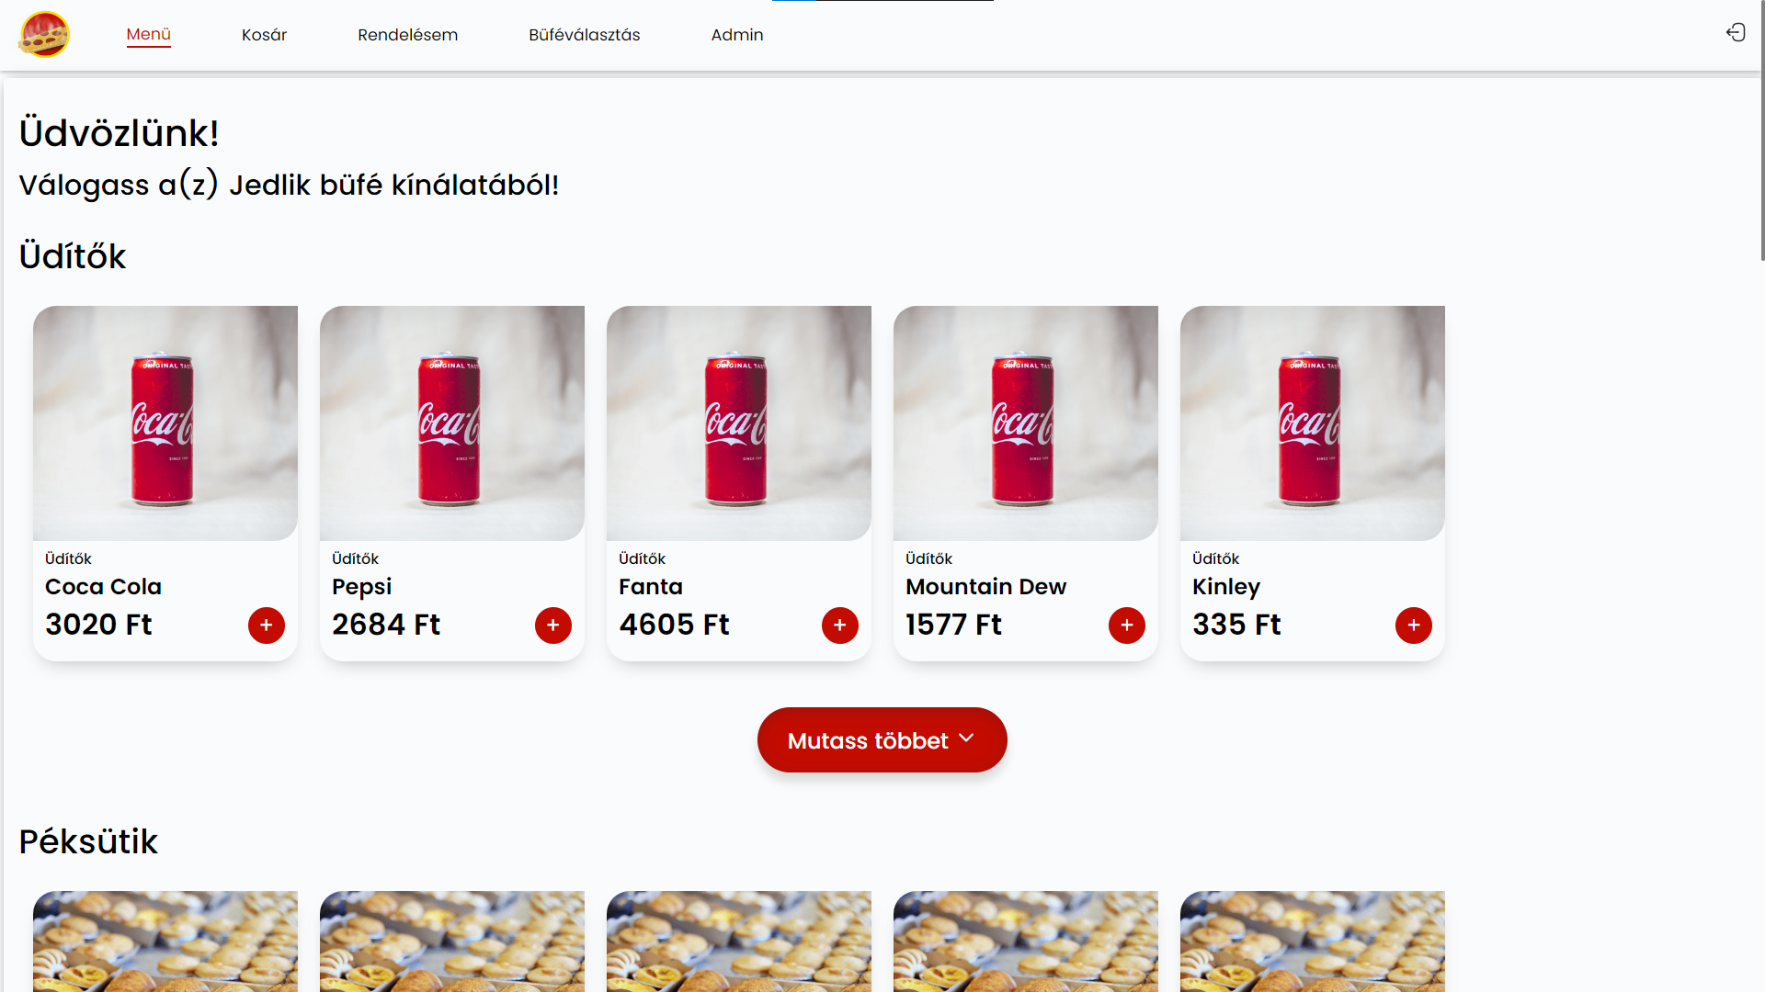Ha rákattintunk a + gombra akkor átkerülünk a termék egyedi oldalára.

## Termék egyedi oldala

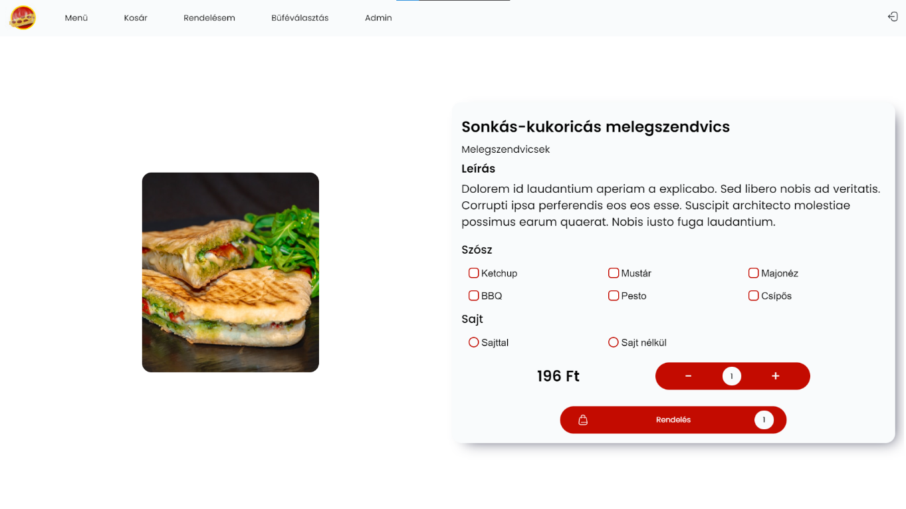Ezen az oldalon szabhatjuk személyre a terméket.

## Főoldal

Eléréséhez büfé dolgozó, büfé tulajdonos vagy admin fiókkal be kell jelentkezni. Az admin felület főoldalán lehet meghívni a büfébe a dolgozókat. Ehhez ki kell választani egy büfét a Büfék oldalról.

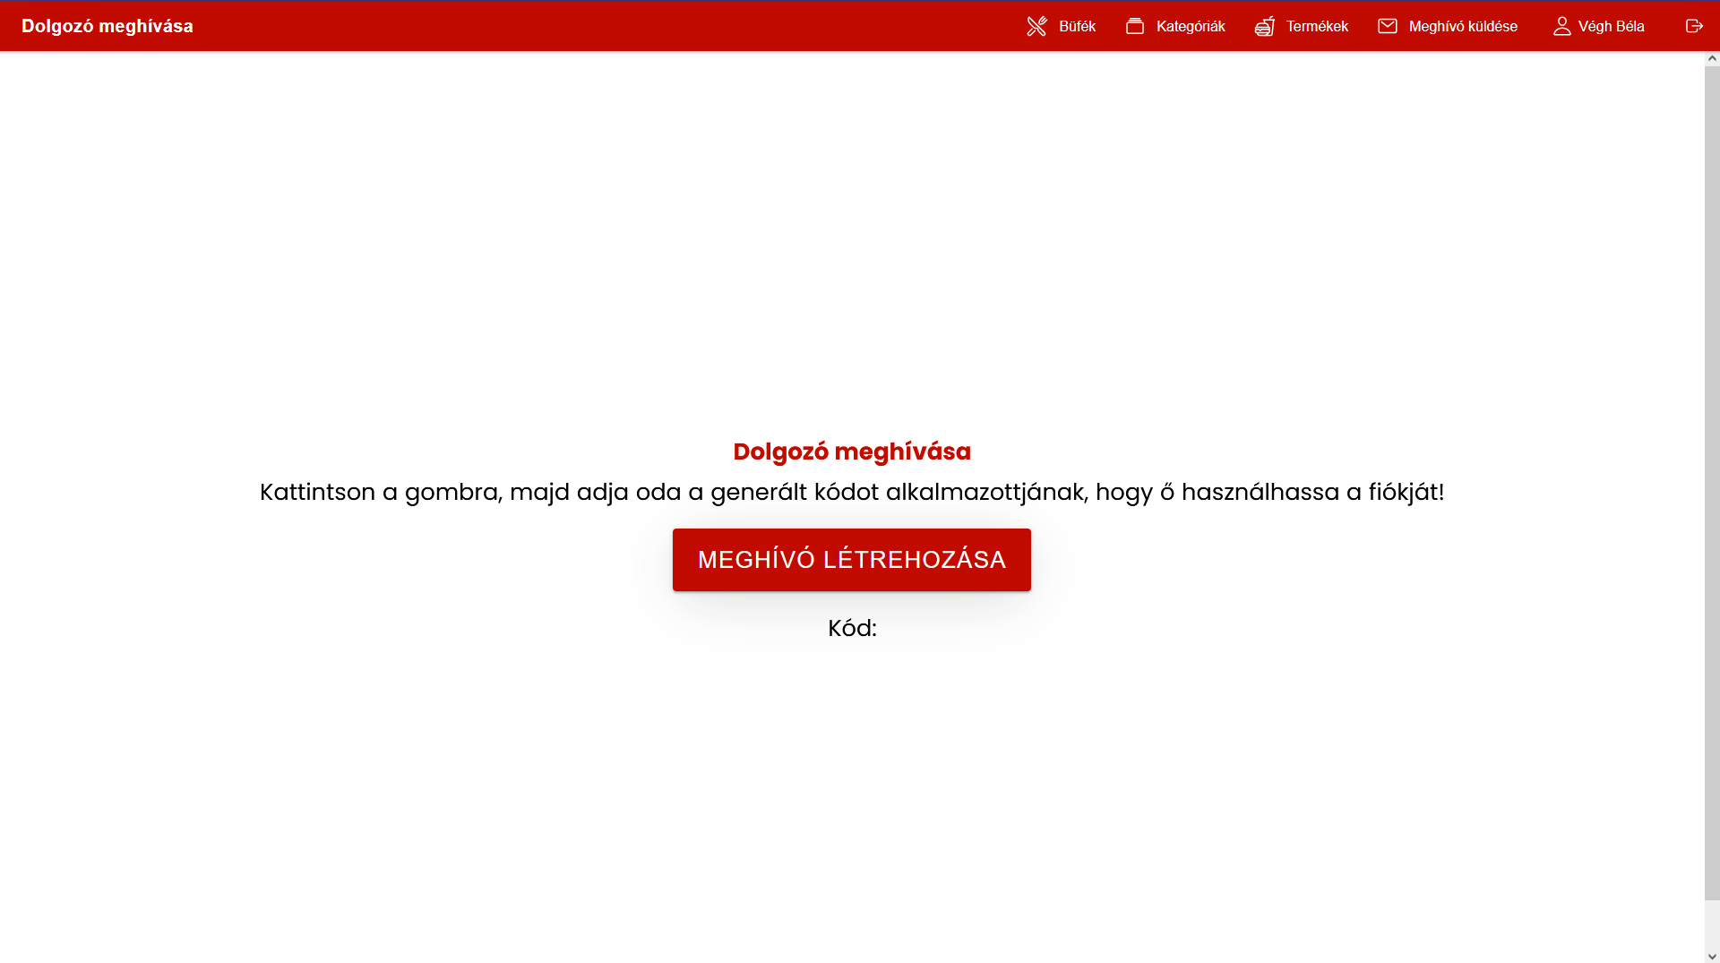

## Büfé oldal

Itt találhatók a büfék listába rendezve. Büféket lehet A-Z-ig vagy Z-A-ig rendezni, valamint lehet rájuk keresni.

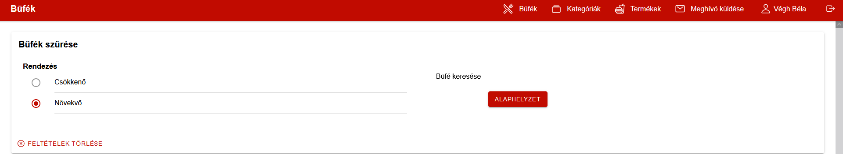

Erről az oldalról érhető el a büfé szerkesztő és a büfé létrehozó oldal is.

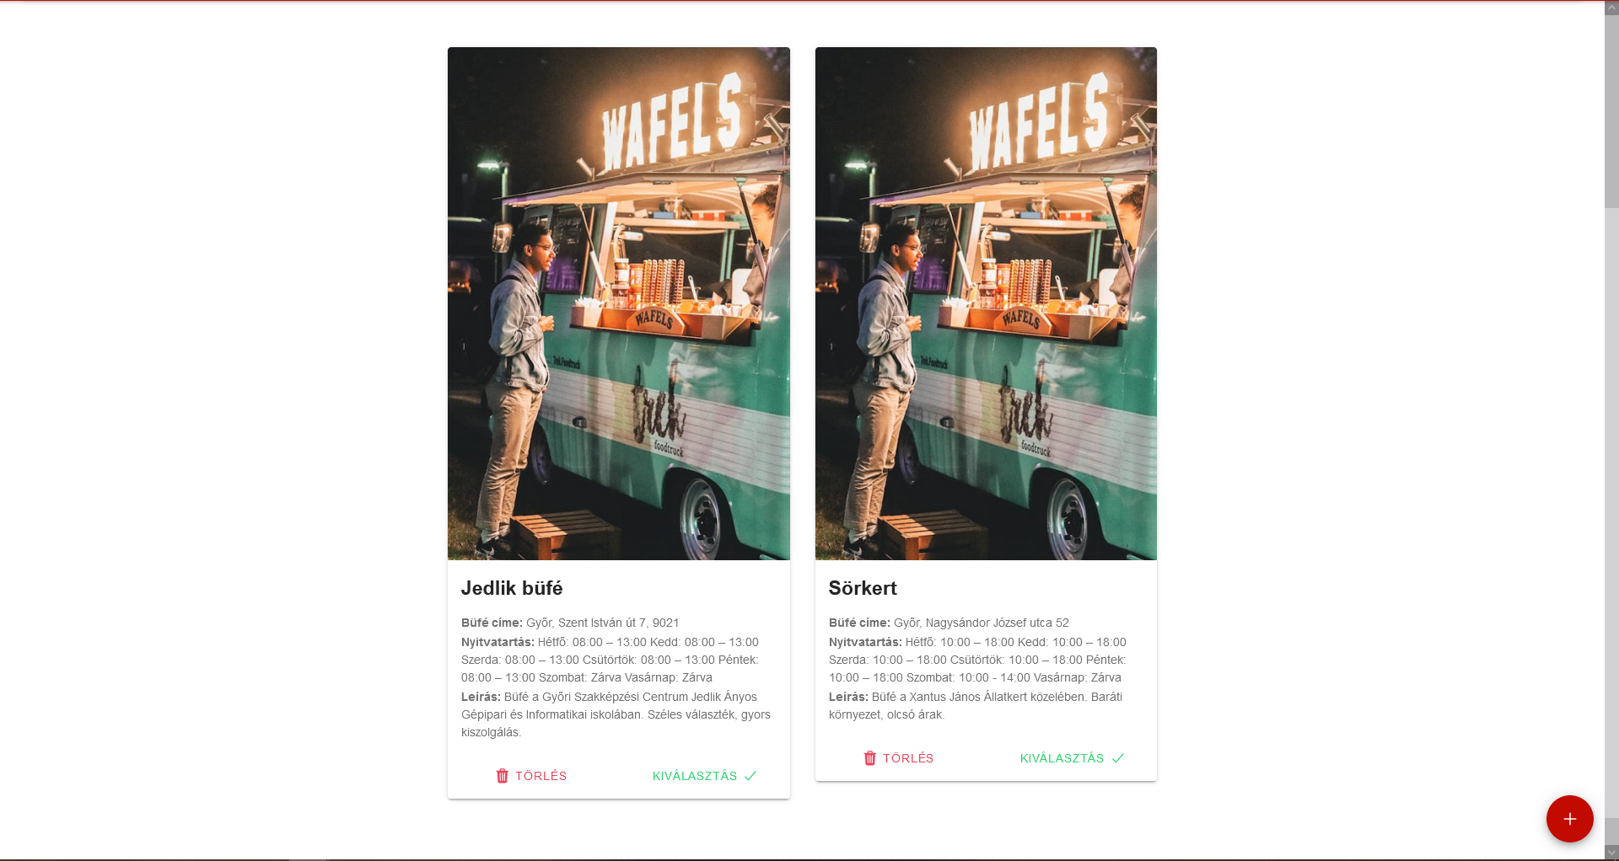

## Büfé szerkesztő oldal

Itt lehet szerkeszteni már létező büfét. Ha nincs változás akkor nem lehet menteni.

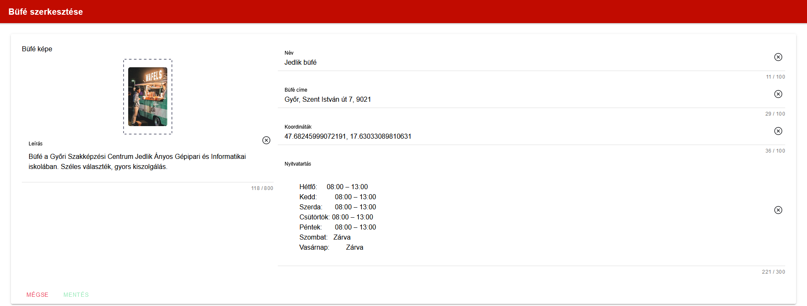

## Új büfé oldal

Ezen az oldalon lehet felvenni új büfét. A büféhez kötelező képet is feltölteni, amit mediumblobban tárolunk backenden.

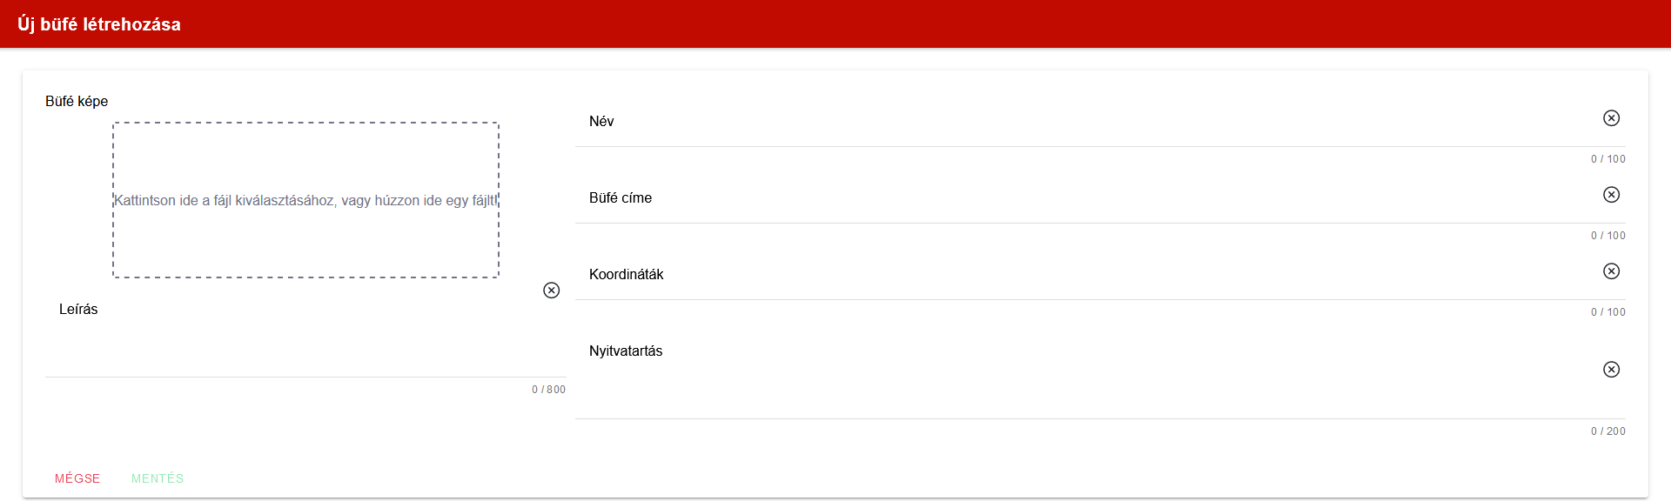

## Kategóriák oldal

Megjeleníti a kategóriákat, lehet újat létrehozni, törölni.

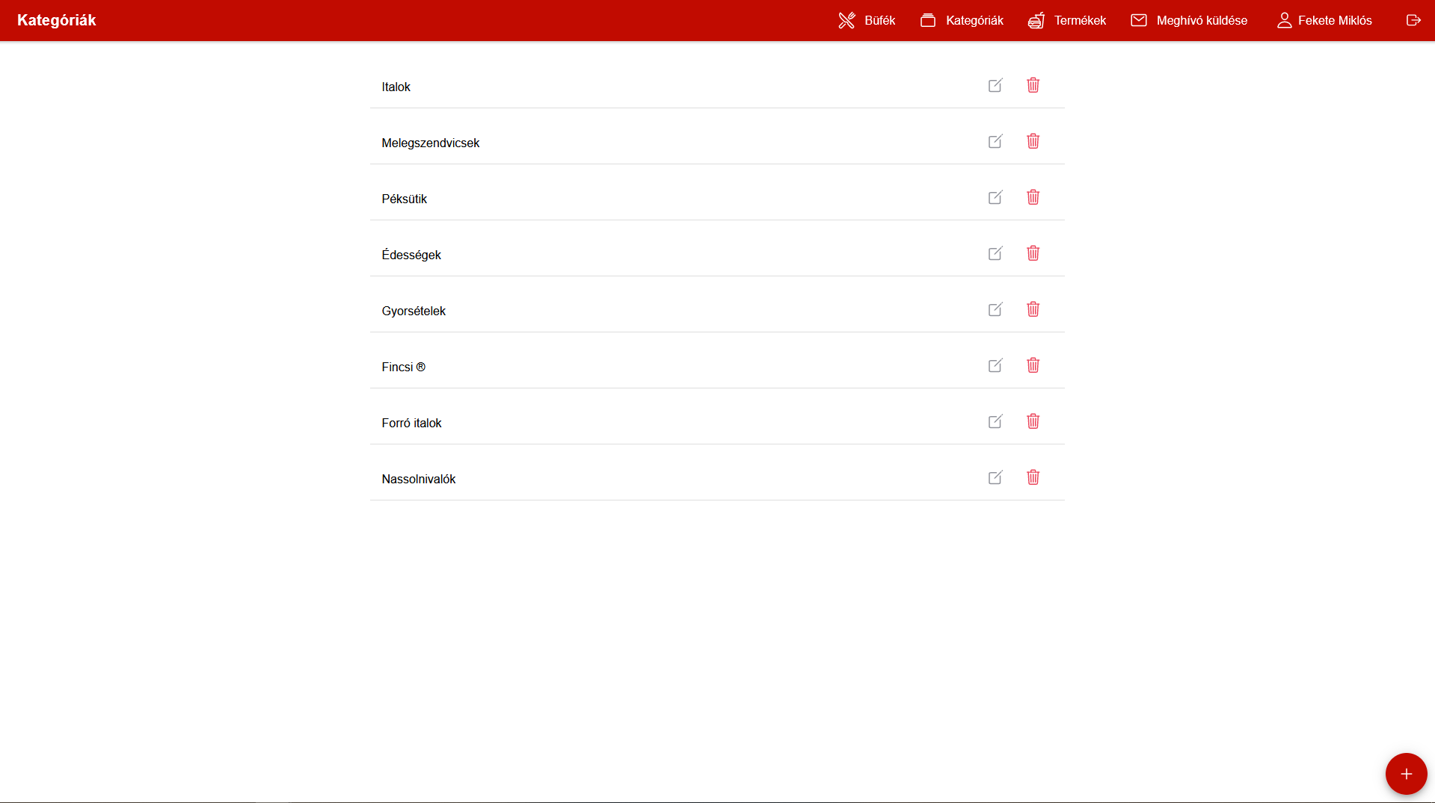

## Termékek oldal

A Büfék oldalhoz hasonlóan működik csak termékeket jelenít meg. Ezen az oldalon lehet szűrni a termék kategóriájára, teljes árára, akciós árára és arra, hogy hány darab elérhető a termékből.

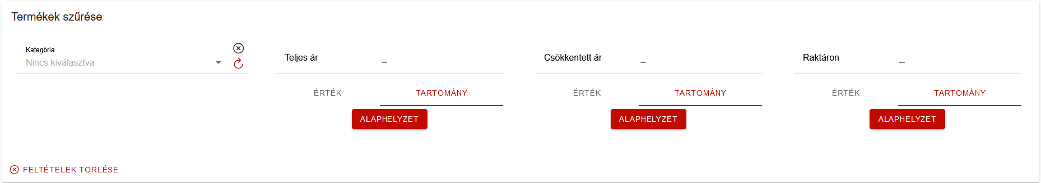

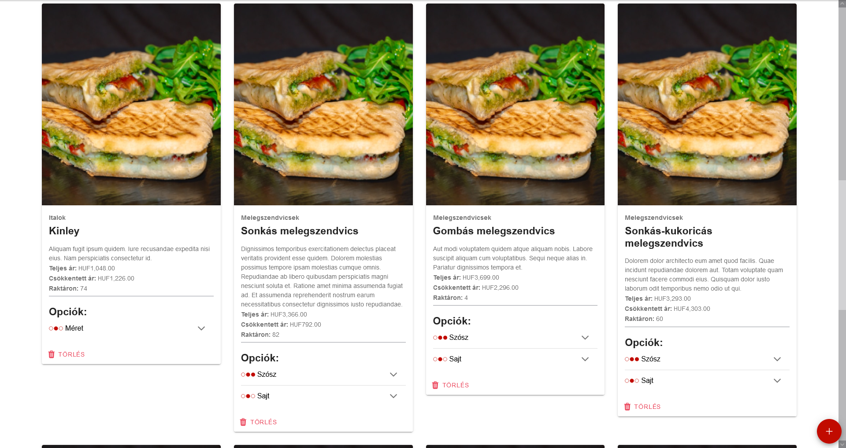

# Források:

Skillshare agile/scrum course

<https://kinsta.com/blog/monorepo-vs-multi-repo/>

<https://gist.github.com/stephenparish/9941e89d80e2bc58a153>

<https://medium.com/javarevisited/5-different-git-workflows-50f75d8783a7>

<https://hu.wikipedia.org/wiki/Objektum-rel%C3%A1ci%C3%B3s_lek%C3%A9pz%C3%A9s>

<https://expressjs.com/>

<https://nestjs.com/>

<https://nodejs.org/en/>

<https://www.typescriptlang.org/docs/handbook/decorators.html>

<https://mikro-orm.io/>

<https://learn.microsoft.com/hu-hu/azure/architecture/best-practices/api-design>

<https://frontegg.com/guides/abac>

<https://www.okta.com/blog/2020/09/attribute-based-access-control-abac/>

<https://blog.logrocket.com/understanding-typescript-object-serialization/>

<https://github.com/typestack/class-transformer>

<https://casl.js.org/v6/en/>

<https://www.npmjs.com/package/multer>

<https://angular.io/guide/what-is-angular>

<https://ionicframework.com/>

<https://ideafest.hu/>

<https://wolt.com/hu/hun>

<https://www.youtube.com/@JoshuaMorony>

<https://sass-lang.com/>

<https://www.figma.com/>

<https://www.youtube.com/watch?v=7SDpTOLeqHE>

<https://restfulapi.net/>